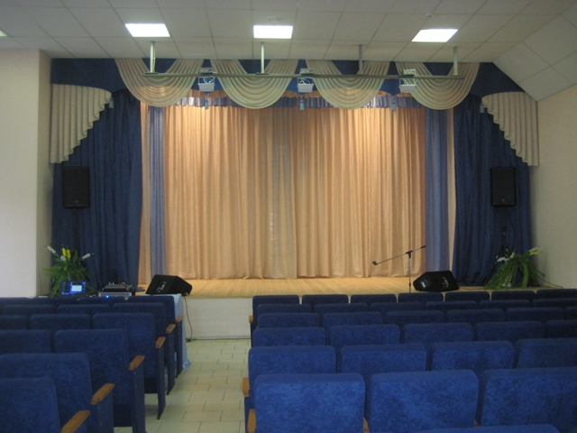***Техническое оснащение зрительного зала Дома Культуры***

**Сцена**

Ширина 38,7 м

Высота 4.30 м

**Одежда сцены**

Занавес синий,

4 плана кулис бежево – голубые

Задник бежевый

**ЗВУК:**

Активный сценический монитор Invotone AS12MA – 2 шт

Акустическая система Invotone AS15/4, 300Вт, 40м – 2 шт

Прожектор Big Dipper LP010 - 6 шт

Пульт микшерный Behringer X1222USB -1 шт

Радиосистема AKG Perception - 2 шт

Усилитель INVOTONE B600

Ноутбук ASUS X553MA-SX859H

**Схема размещения светового оборудования сцены**

На штанге размещены три софита

Прожекторы размещены по бокам сцены

**Техническое оснащение танцевального зала Дома Культуры**

Акустическая система Invotone AS15, 300Вт, 80м, 47HZ – 18 kHZ – 1 шт

Радиосистема AudioVoice